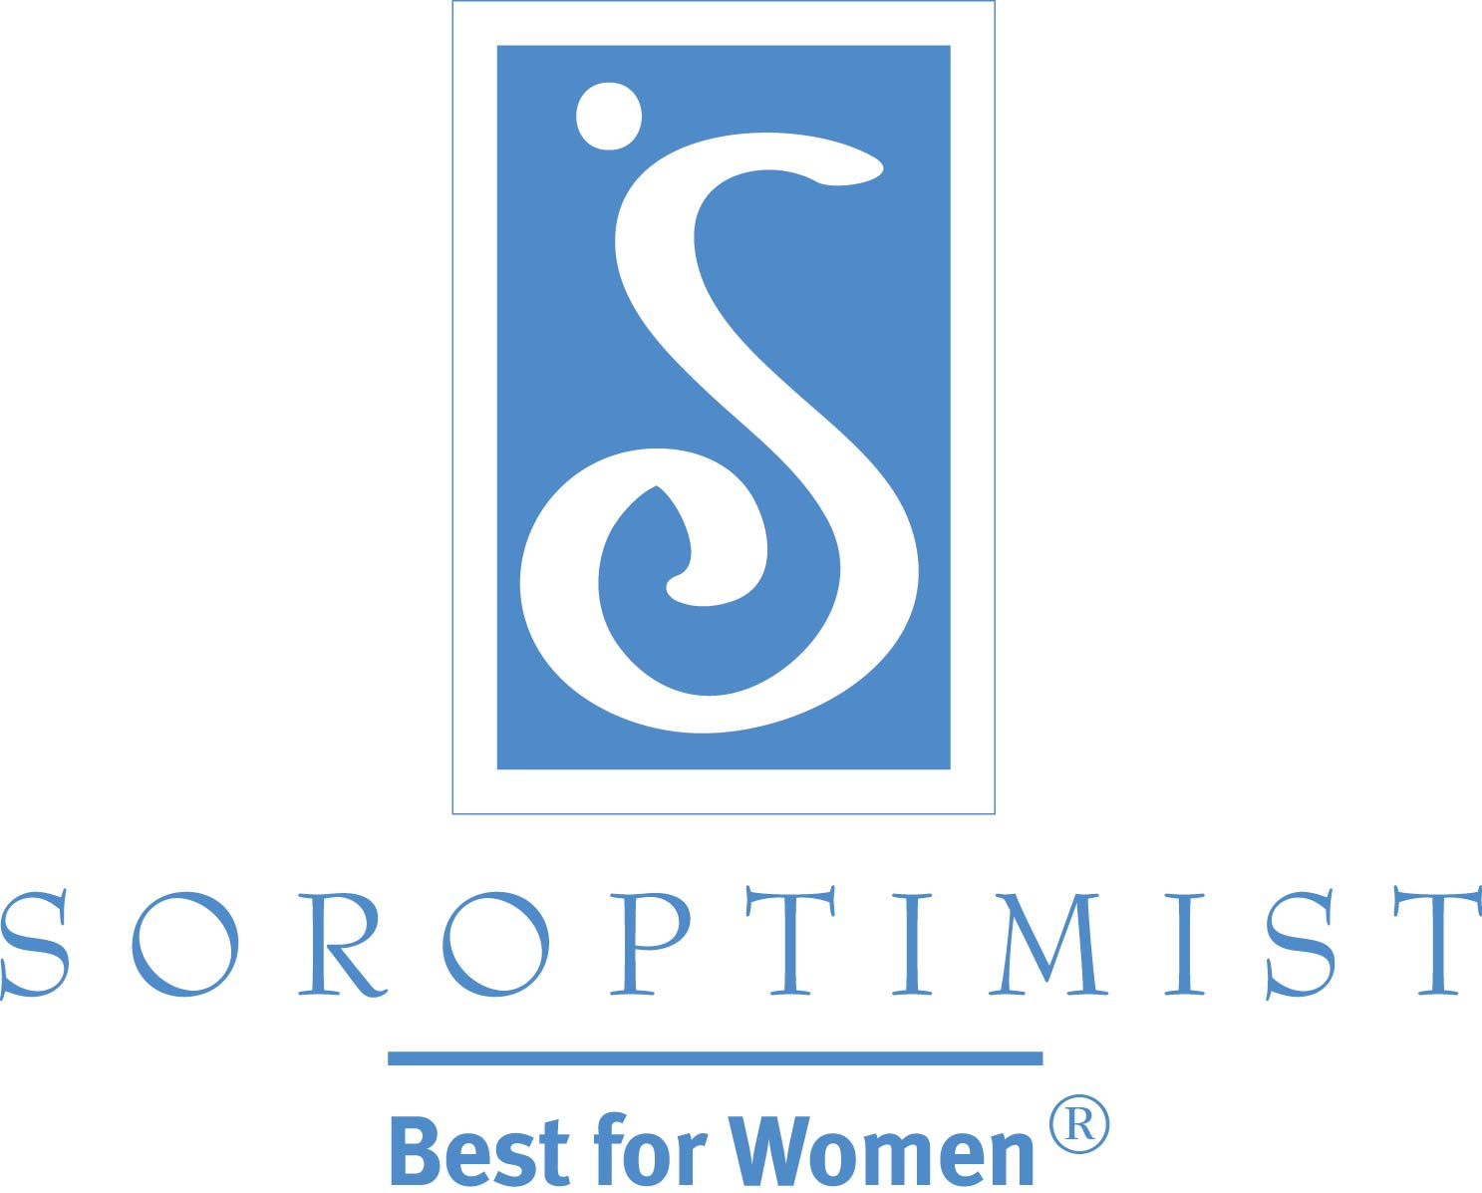
社会的・経済的エンパワーメントをもたらす
プログラムを通じて
女性と女児の生活を向上させる

国際ソロプチミストアメリカ

報道発表

ソロプチミストになって世界を変えましょう！

地元のクラブが会員を募集しています。近く行われる説明会[またはその他の活動] にいらして、この活発なグループがどんな活動を行っているか知ってください。

[日付]

問い合わせ先：[クラブの担当者の氏名、電話番号、Eメールを記入]

県・市町村－地域の女性と女児があなたを必要としています！ソロプチミストになって世界を変えましょう！国際ソロプチミスト[クラブ名]に加わっていただくことで、地域社会と世界中の女性と女児が夢を実現するのを手伝っていただけます。ソロプチミストと組織が世界中の女性と女児のために行っている活動について興味をお持ちの方のために、クラブが[日付を挿入]に説明会を行います。[説明会の代わりに、女性をクラブのプロジェクトに参加するよう招待してもよいでしょう。それは、会員候補者にSIAと使命を紹介するとても効果的な方法です]

ソロプチミストは、社会的・経済的エンパワーメントをもたらすプログラムを通じて、女性と女児の生活を向上させる活動を行っている国際的な奉仕団体です。[クラブ名]は、地域社会での奉仕プロジェクトを通じて女性と女児をエンパワーしている21の国・地域にある1300のクラブの1つです。

教育助成金を授与したり、ドメスティック・バイオレンスをなくすための努力や、女児へのキャリア教育の提供、女性の健康に関わる取り組み、その他多くの地域社会に基盤を置くプロジェクトを通じて、ソロプチミストは、他の女性が最良の状態になれるように手助けしています。ソロプチミストの夢プログラムである「夢を生きる：女性のための教育・訓練賞」と「夢を拓く：女子中高生のためのキャリア･サポート」は、女性と女児が、持って生まれた能力を発揮し夢を生きるために必要な教育・訓練を得られるようにするものです。[クラブはその他取り組んでいる活動を挿入してください]

「ソロプチミストに加わることで、地域社会をよりよくするボランティア活動を行い、世界中の女性と女児の生活にプラスの変化をもたらすことができるだけでなく、生涯にわたる友人を得て、健康な生活と喜びも手に入れることができます！私たちはいつでも新会員を歓迎しており、地域社会の女性に例会やプロジェクトを訪ねてくださるようお誘いしています」と[クラブの広報担当者の名前を挿入]は話しています。

説明会 [またはクラブ・プロジェクト]は、 [日時、場所を挿入。軽食や特別ゲストなどがある場合にはその情報も付け加えましょう]に開催されます。詳細は、[クラブの問い合わせ先を挿入]にお問い合わせください。

国際ソロプチミスト[クラブ名を挿入]は、国際ソロプチミストアメリカに所属しています。本部を米国ペンシルベニア州フィラデルフィアに置くソロプチミストは、慈善活動を行うクラブの連合で、社会・経済的エンパワーメントをもたらすプログラムを通じて女性と女児の生活を向上させる活動に取り組んでいます。ソロプチミストがどのように女性と女児の生活を向上させているか詳しくお知りになる、もしくは地元にあるクラブを探すにはwww.soroptimist.orgを訪れてください。

# # #

